Муниципальное дошкольное образовательное учреждение
«Детский сад № 163» город Ярославль

Консультация для воспитателей:
«Озвучивание литературных произведений детскими музыкальными инструментами»

Составила:
Гоголева Галина Юрьевна
музыкальный руководитель
МДОУ «Детский сад № 163» г. Ярославль,
март 2024 г.

Озвучивание литературных произведений
детскими музыкальными инструментами

Одним из способов организации совместной деятельности с детьми является озвучивание литературных произведений, которых в детской литературе множество. Такой вид взаимодействия взрослого и ребёнка предполагает творческое сотрудничество, совместный поиск, партнерские взаимоотношения. Главным результатом этой совместной работы является удовольствие, которое получают дети, и то спонтанное эмоциональное выражение радости, которое сопровождает их деятельность.
Русские народные сказки с их яркими образами предоставляют огромные возможности для их озвучивания музыкальными инструментами. Сказки могут быть исполнены самым различным способом: на фланелеграфе, при помощи настольного, теневого, кукольного театра, а инструменты можно использовать самые различные.
Цель: Развивать интерес к эстетической стороне действительности, потребность детей в творческом самовыражении, инициативность и самостоятельность в воплощении художественного замысла, вовлекать родителей в совместную музыкально-игровую деятельность.
Задачи: Создавать условия для свободного экспериментирования ребенка дошкольного возраста со звуком.
Развивать музыкальный слух, музыкальные способности (чувство ритма. лада, темпа, звуковысотного, гармонического, тембрового слуха), тактильных ощущений у детей дошкольного возраста.
Создавать детям условия для возможности реализовать свои представления, образы в шумах, звуках, ритмах в игровом сказочном оформлении.
Расширять кругозор детей через знакомство с музыкальной культурой и музыкальными инструментами.
Способствовать созданию условий для творческого самовыражения ребенка, учитывая индивидуальные особенности ребенка.
Вовлекать дошкольников в разные виды художественно – эстетической деятельности, помогая им освоить различные средства, материалы и способы изготовления музыкальных игрушек – инструментов.
Поддерживать инициативу и стремление детей к импровизации при игре на самодельных музыкальных игрушках – инструментах.

Сказка «Курочка Ряба»

Жили-были Дед да Баба | 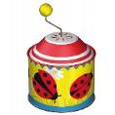  шарманка
Да была у них курочка Ряба
«Кудах-тах-тах! Кудах-тах-тах! » | 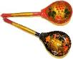  деревянные ложки
Снесла курочка яичко,  Да не простое, а золотое. | 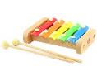металлофон
Дед бил, бил – не разбил. | Удары в определённом ритме
Баба бил, била – не разбила | Удары на высоком звуке, ритм учащается
Мышка бежала, хвостиком махнула, | 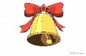  колокольчик
Яичко упало и разбилось… | удары вверх –вниз, в конце один удар
Дед плачет | 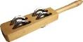  румба
Баба плачет | Румба, но удары быстрее
А курочка кудахчет:
«Кудах-тах-тах! Кудах-тах-тах! »
- Не плачь, Дед!
- Не плачь, Баба!
Я снесу вам яичко другое, не золотое,
А простое!

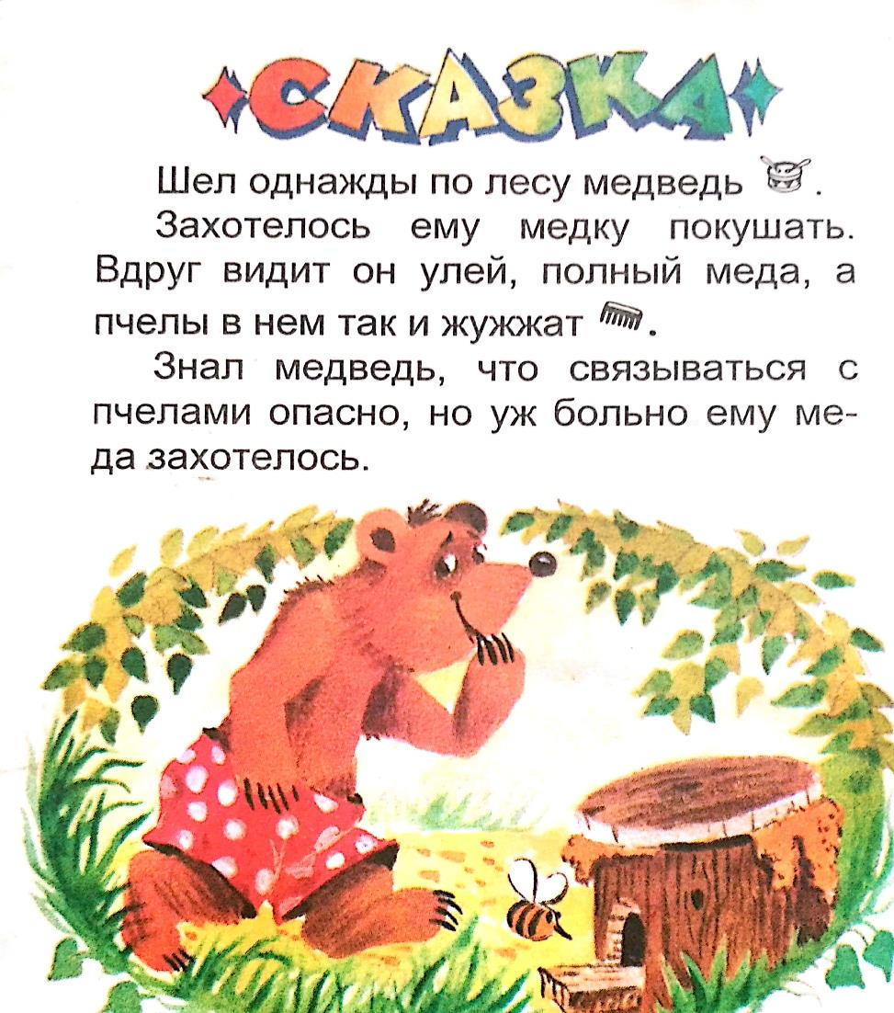
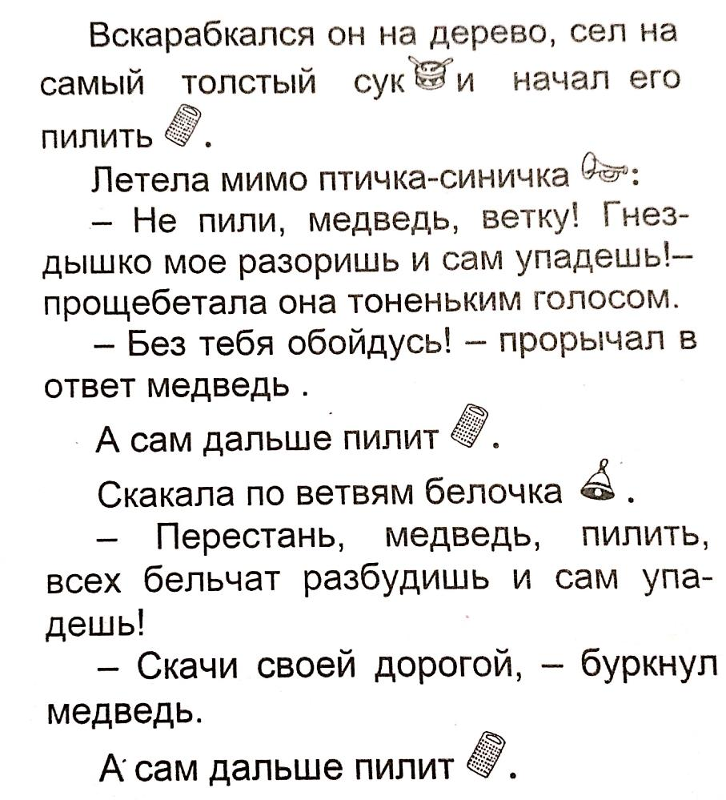
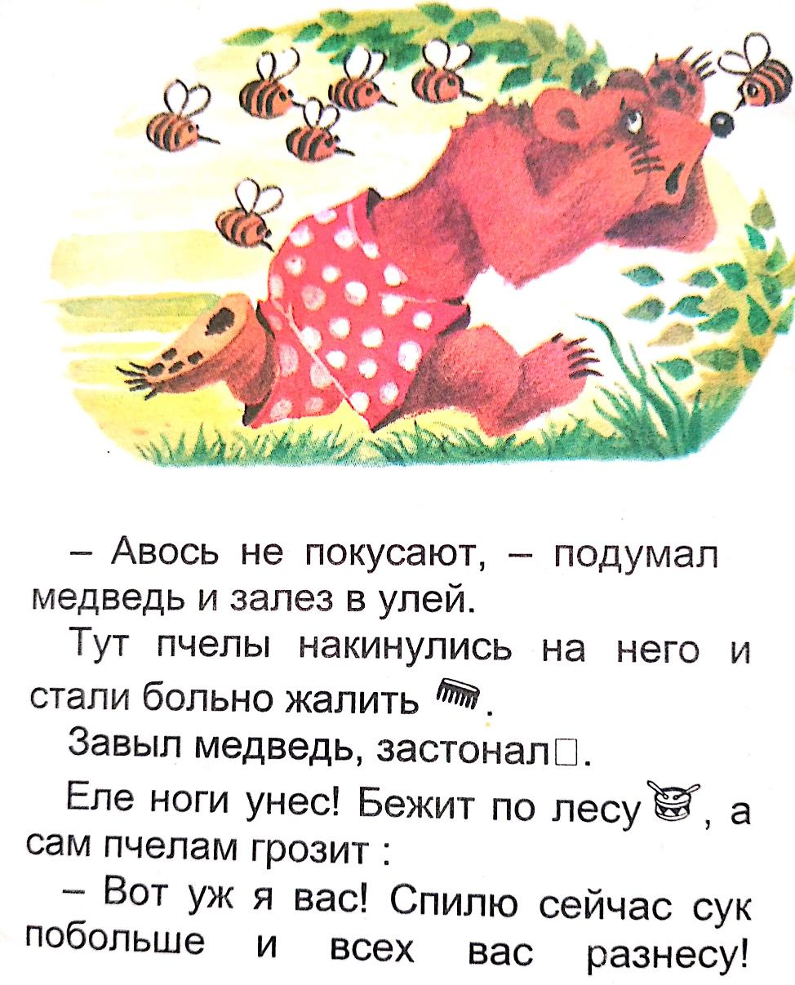
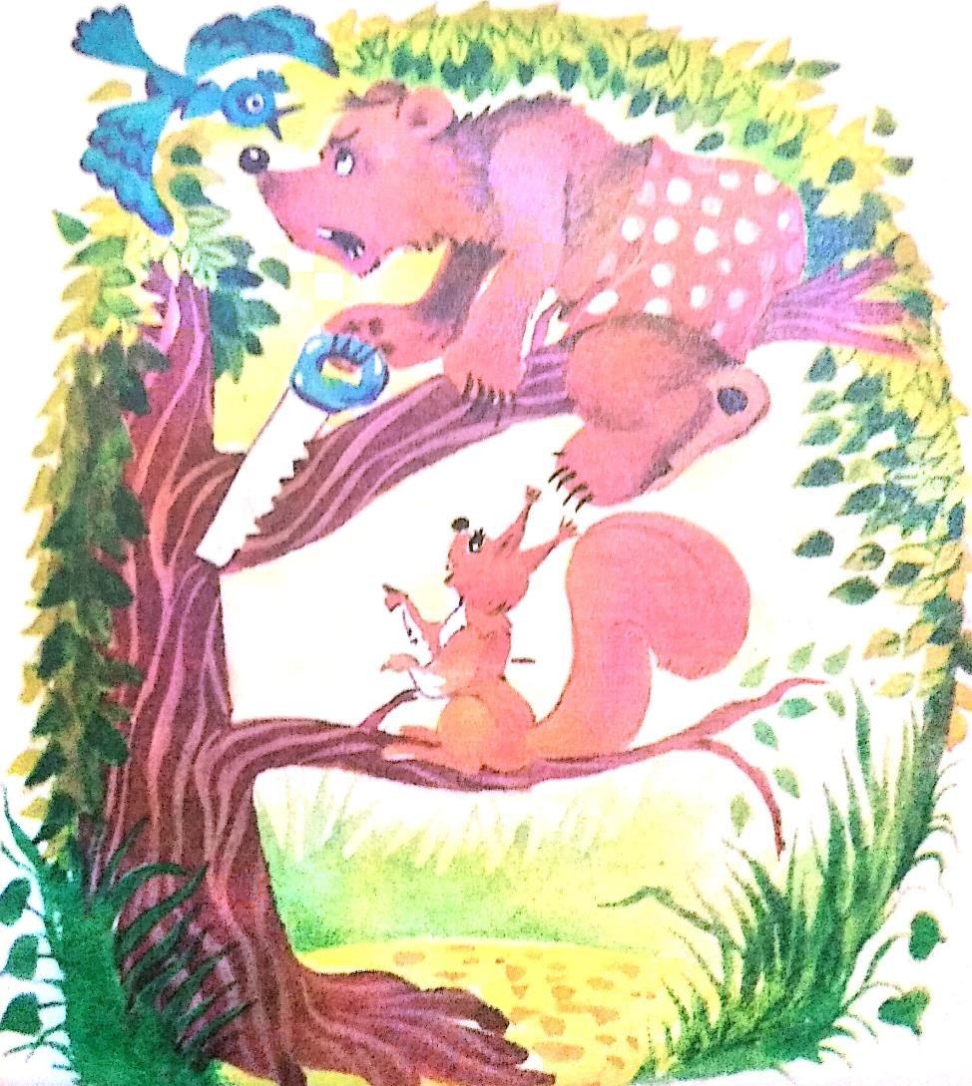
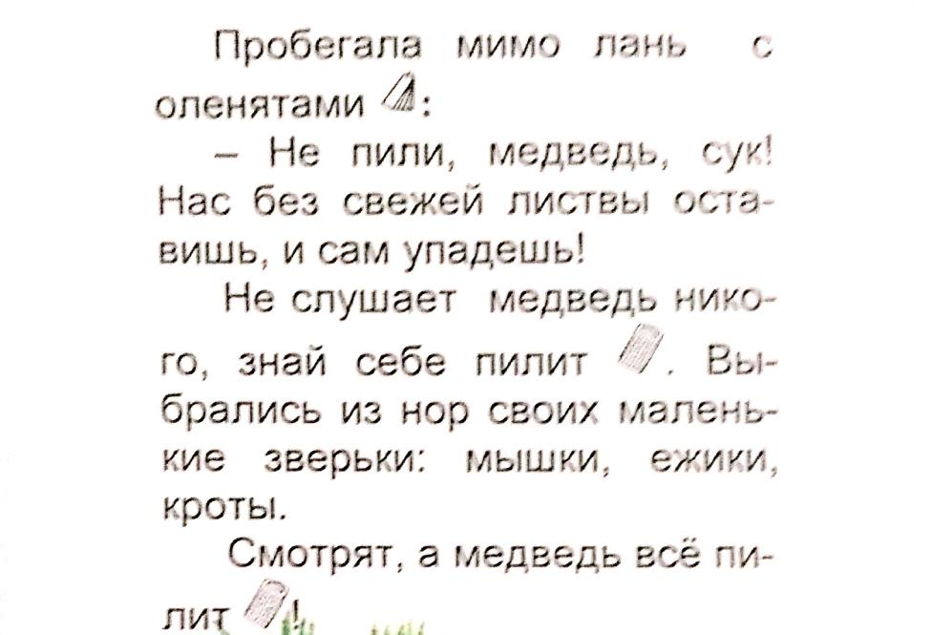
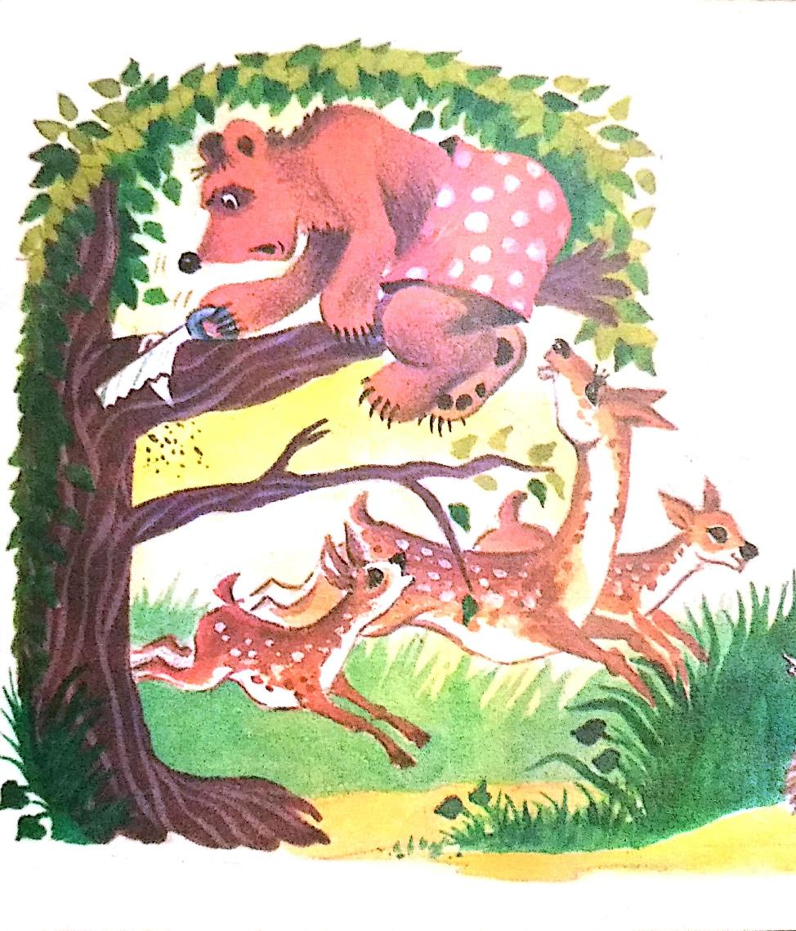
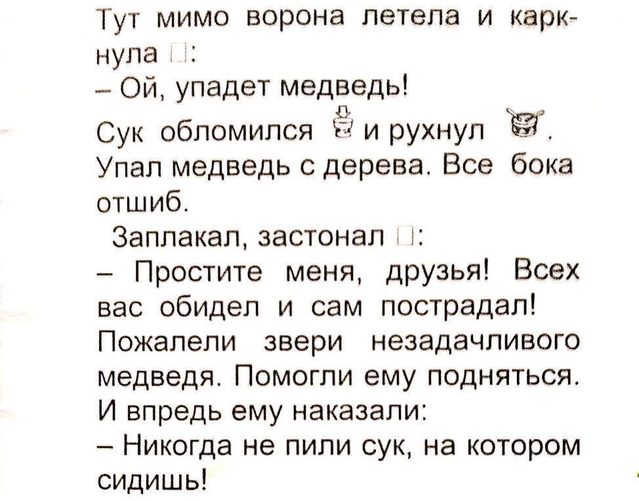
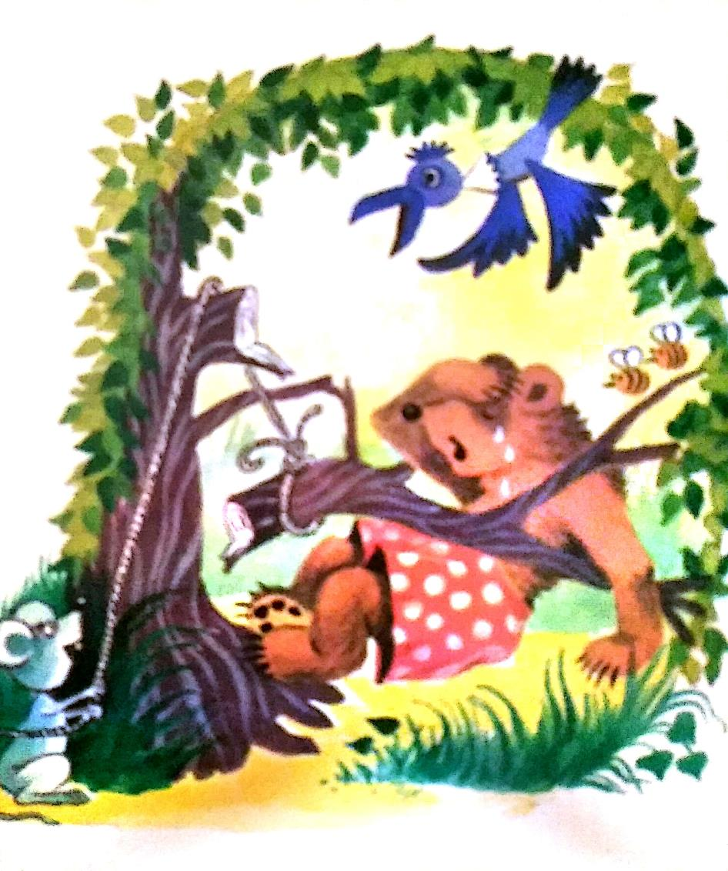

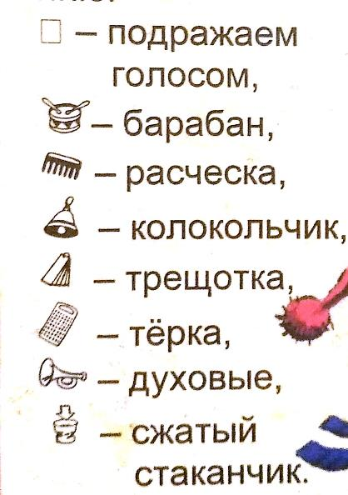

Стихи для озвучивания
детскими музыкальными инструментами

Озвучивание стихов детскими музыкальными инструментами – занимательный процесс, в котором дети - маленькие творцы. Дошкольники с удовольствием ищут, пробуют, выбирают музыкальные инструменты для озвучивания образов. Чтение стихов с музицированием вызывает большой интерес, формирует образное мышление, развивает чувство ритма и побуждает детей к творчеству.

Весна (Г. Ладонщиков)
Отшумела злая вьюга,
Стала ночь короче дня. (маракасы шумят)
Тёплый ветер дует с юга, (шумофон из песка)
Капли падают звеня. (треугольник)
Солнце землю нагревает, (металлофон)
Гонит с нашей речки лёд. (барабан)
Тает баба снеговая (треугольник)
И ручьями слёзы льёт. (металлофон)

Сосульки (З. Петровой)
Капли звонко капали. (треугольник)
Все сосульки плакали: (треугольник)
«Солнце светит ярко, (металлофон)
Нам, сосулькам, жарко, (металлофон)
С нас течёт уже вода, (треугольник)
Мы растаем навсегда…(треугольник)
Ой, беда, беда, беда - (металлофон)
Мы растаем навсегда!» - (металлофон)
Весенняя (А. Шабаева)
Выходи скорее в сад,
Слушай звон! Слушай звон! (треугольник)
Это капельки звенят:
Дон-дон-дон! (треугольник)
Чей там робкий голосок
Задрожал, задрожал? (металлофон)
Это первый ручеёк
Побежал, побежал! (металлофон)
Вьются птицы там и тут
В вышине, в вышине, (колокольчик)
Песню звонкую поют
О весне, о весне. (колокольчик)

Весёлый дождик (П. Каганова)
Чижик песенку запел о весне. (колокольчик или свистулька)
Гром весенний загремел в вышине. (барабан)
Сразу дождик за окном заплясал (треугольник)
И весёлым ручейком побежал. (металлофон)
Не угнаться за тобой, ручеек, (металлофон)
Побежали мы гурьбой, прыг да скок. (ксилофон)
Солнце в небе голубом - дождь прошёл. (бубенцы)
Мы танцуем и поём - хорошо. (все инструменты вместе)

Лесная песенка (П. Каганова)
Золотило солнышко
Лес, лес. (металлофон - glissando)
Муравей на дерево
Влез, влез. (ксилофон)
Дятлы долгоносые:
Тук, тук, тук . (деревянные палочки)
Всюду, всюду слышится
Стук, стук, стук. (деревянные палочки)
Мотылёк на веточку
Сел, сел. (колокольчик)
А скворец на ёлочке
Пел, пел. (свистулька)
Услыхал ту песенку
Толстый жук. (бубен)
Зажужжал он весело:
Жу-жу-жу. (бубен)
Полюбилась песенка
Всем, всем. (играют все вместе)
Мы запели песенку
Все, все. (играют все вместе)
Каблучками топаем:
Топ, топ, топ, (топают все)
И в ладоши хлопаем:
Хлоп, хлоп, хлоп. (хлопают все)

День и ночь
Рано утром в тёмном небе вдруг раздался сильный гром. тарелки
Капли стукнули по крыше, и от них запел весь дом. металлофон
Тут поднялся сильный ветер, зашумел в листве, в саду, бутылка
С веток яблоки срывались, падали на землю – БУМ ! барабан
А сороки от испуга затрещали по округе. трещётка
Гром ударил ещё раз, и затихло всё в тот час. барабан
Лишь маленькие капельки стекали с крыш и капали. металлофон
Вот тучи расступились, и солнышко взошло. треугольник
От птичьих трелей стало всем весело, светло. глиссандо
Успокоилась природа, и мы слышим новый звук:
За околицей в лесу раздаётся дятла стук. ложки
На соседней улице тройка лошадей бежит, ложки и бубенцы
А над беленьким цветочком, пролетая, жук жужжит. маракасы
Незаметно стало тише, солнце скрылось за горой.
Спят в кроватках ребятишки, в улье спит пчелиный рой.
Вот стемнело, и на небе ярко звёздочки зажглись, треугольник
С наступленьем ночи, мыши, все на кухне собрались. маракасы
Нашли мешочек семечек, и вся семья мышат
С огромным удовольствием едят, грызут, шуршат. шуршалки (бумага)
Вдруг один мышонок прыгнул… Скатерть зацепил… и тут ложки
На пол грохнулась кастрюля, издавая жуткий звук! тарелки
Все мышата испугались и по норкам разбежались. маракасы
Тс-с-с. Нас теперь вокруг одна окружает тишина.

